|  |  |
| --- | --- |
|  | Министерство образования и науки Российской Федерации  Федеральное государственное автономное образовательное учреждение высшего образования «Уральский федеральный университет имени первого Президента России Б.Н.Ельцина» (УрФУ)  ИРИТ-РТФ  Базовая кафедра «Аналитика больших данных и методы видео анализа» |

Оценка по проекту ________________

Руководитель проекта Медведев М.А.

Члены комиссии __________________

___________________________________

Дата защиты _____________________

Отчет по проекту

«Программный продукт (1й семестр)»

Студент: Черников Святослав Сергеевич ___________________

(ФИО) (подпись)

Костромин Вадим Игоревич ___________________

(ФИО) (подпись)

Группа №: РИ-321055

Екатеринбург

2024

ОГЛАВЛЕНИЕ

Введение 3

1 Анализ предметной области 4

2 Архитектура приложения 5

3 Инструменты разработки 7

4 Шаблон проекта 8

5 Реализация клиентской части 11

6 Адаптивность страниц приложения 18

7 Валидация данных 19

8 Заключение 24

# Введение

Сегодня, в эпоху цифровых технологий, веб-приложения стали неотъемлемой частью любого бизнеса, играя важнейшую роль в его развитии и продвижении. Интернет стал основным каналом общения с клиентами, поэтому веб-разработчики должны создавать веб-сайты и приложения, которые просты в использовании, понятны и предлагают широкий набор функций.

Эта работа направлена на создание пользовательской части веб-приложения для сервиса интернет-магазина виниловых пластинок. Главная задача - разработать простой и понятный интерфейс, позволяющий пользователям просматривать виниловые пластинки, прослушивать их и оформлять заказ.

Для достижения этой цели необходимо выполнить следующие шаги:

• Разработать структуру сайта, включающую следующие разделы: Главная страница, Информация о сервисе, Каталог приглашений, Раздел с часто задаваемыми вопросами, Форма обратной связи, Форма заказа, Отзывы клиентов.

• Реализовать функционал формы для вопросов и формы для заказов с валидацией данных.

• Создать удобную систему навигации для плавного и логичного перемещения между разделами сайта.

• Обеспечить адаптивность дизайна для корректного отображения на различных устройствах, таких как смартфоны, планшеты и ПК.

# Анализ предметной области

Проект Интернет-магазина по продаже виниловых пластинок — это веб-приложение, созданное для упрощения процесса выбора и заказа виниловых пластинок. Основная идея приложения — дать пользователям простой и удобный способ найти нужные им пластинки и оформить заказ. Приложение предлагает понятную навигацию по каталогу, а также возможность легко оформить заказ.

Интернет-магазин по продаже виниловых пластинок предназначен в первую очередь для любителей музыки, которые коллекционируют виниловые пластинки. Приложение позволит им как посмотреть и послушать пластинки, так и заказывать, имеющийся в наличии товар. Кроме того, предусмотрена функция поиска на сайте, позволяющая быстро находить необходимый товар.

Субъекты: Основными субъектами системы являются клиенты. Они могут просматривать информацию о продукте, регистрироваться на сайте, искать нужный товар и оформлять заказы.

Объекты:

• Продукты — виниловые пластинки, представленные в ассортименте.

• Регистрация — оформленные пользователями запросы на регистрацию аккаунта на сайте

• Поиск — оформленные пользователями запросы на поиск нужного товара на сайте

Процессы и взаимодействия: Основные процессы включают:

1. Отправление регистрации: пользователи могут заполнить форму и зарегистрировать свой аккаунт на сайте.

2. Просмотр ассортимента: пользователи могут ознакомиться с доступными виниловыми пластинками

3. Отправление поиска: пользователи заполняют форму для поиска и получают список нужных товаров

# Архитектура приложения

Созданный проект реализован, основываясь на архитектуре клиент-сервер с применением библиотеки ReactJS, которая позволяет создать клиентскую часть.

Приложение состоит из файлов, каждый из которых отвечает за определённую часть функционала.

Общая архитектура проекта представлена на рисунке 1.

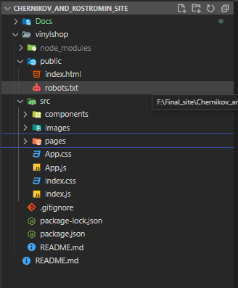

Рисунок 1. Общая архитектура проекта

В папке public располагается основной файл index.html, в который в процессе работы «стягиваются» фрагменты кода и компоненты.

В папке src находятся основные файлы приложения и его компоненты (карточки товара, формы регистрации и авторизации), а также страницы, по которым предусмотрена навигация.

В папке components расположены подключаемые компоненты и их модульные файлы стилей, а также необходимые шрифты. Содержимое представлено на рисунке 2.

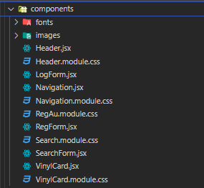

Рисунок 2. Содержимое папки компонентов

В папке pages располагаются страницы приложения, на которые предусмотрен переход. Содержимое представлено на рисунке 3.

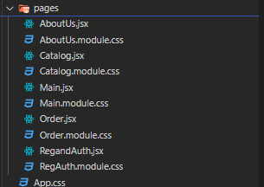

Рисунок 3. Содержимое папки pages

В папке images расположены используемые изображения.

# Инструменты разработки

Для комфортной разработки проекта использовались следующие инструменты и технологии:

1. Visual Studio Code - редактор, используемый для написания кода. Обладает подсветкой синтаксиса.

2. HTML – язык гипертекстовой разметки. Используется для создания «скелета» проекта.

3. CSS – каскадные таблицы стилей. Используются для обеспечения красивого вида сайта и адаптивности.

4. ReactJs – используется для подключения компонентов, валидации форм, что позволяет упростить процесс разработки.

# Шаблон проекта

Для разработки дизайна страниц приложения был использован редактор Figma, предоставляющий весь необходимый функционал для создания приятного глазу дизайна. Также позволяет производить совместную работу над файлом дизайна. Макет представлен на рисунках 4-6.

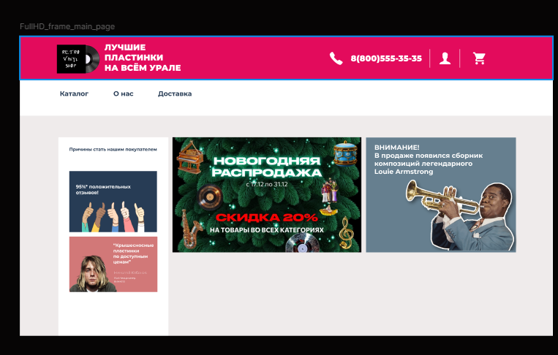

Рисунок 4. Дизайн главной страницы

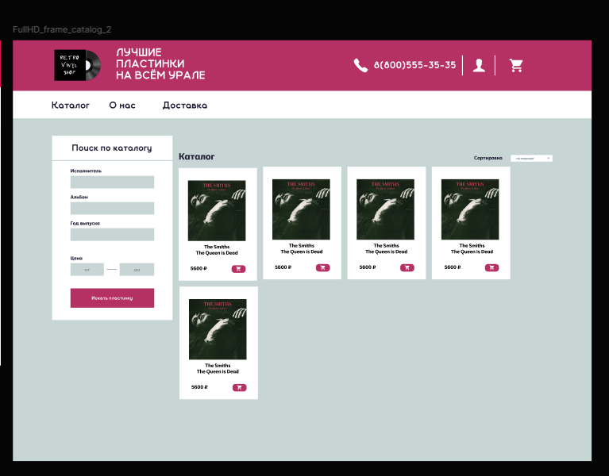

Рисунок 5. Дизайн страницы каталога

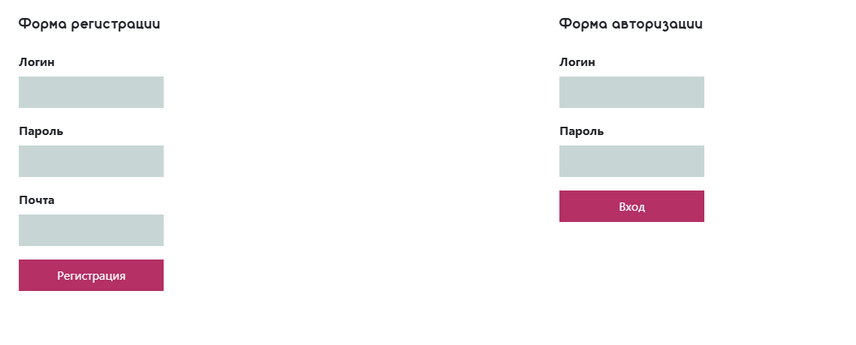

Рисунок 6. Дизайн страницы с авторизацией

# Реализация клиентской части

На каждой из страниц приложения представлена панель навигации. Благодаря ей возможен переход пользователя на интересующую его страницу. Программно навигации получилось достичь с помощью ReactRoutes.

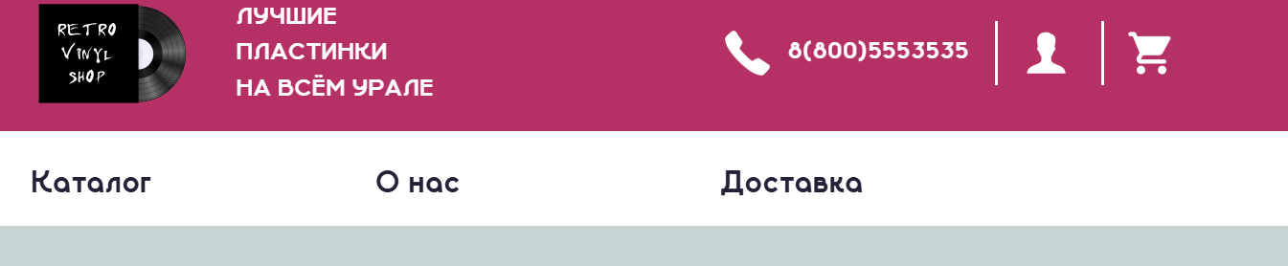

Рисунок 7. Панель навигации

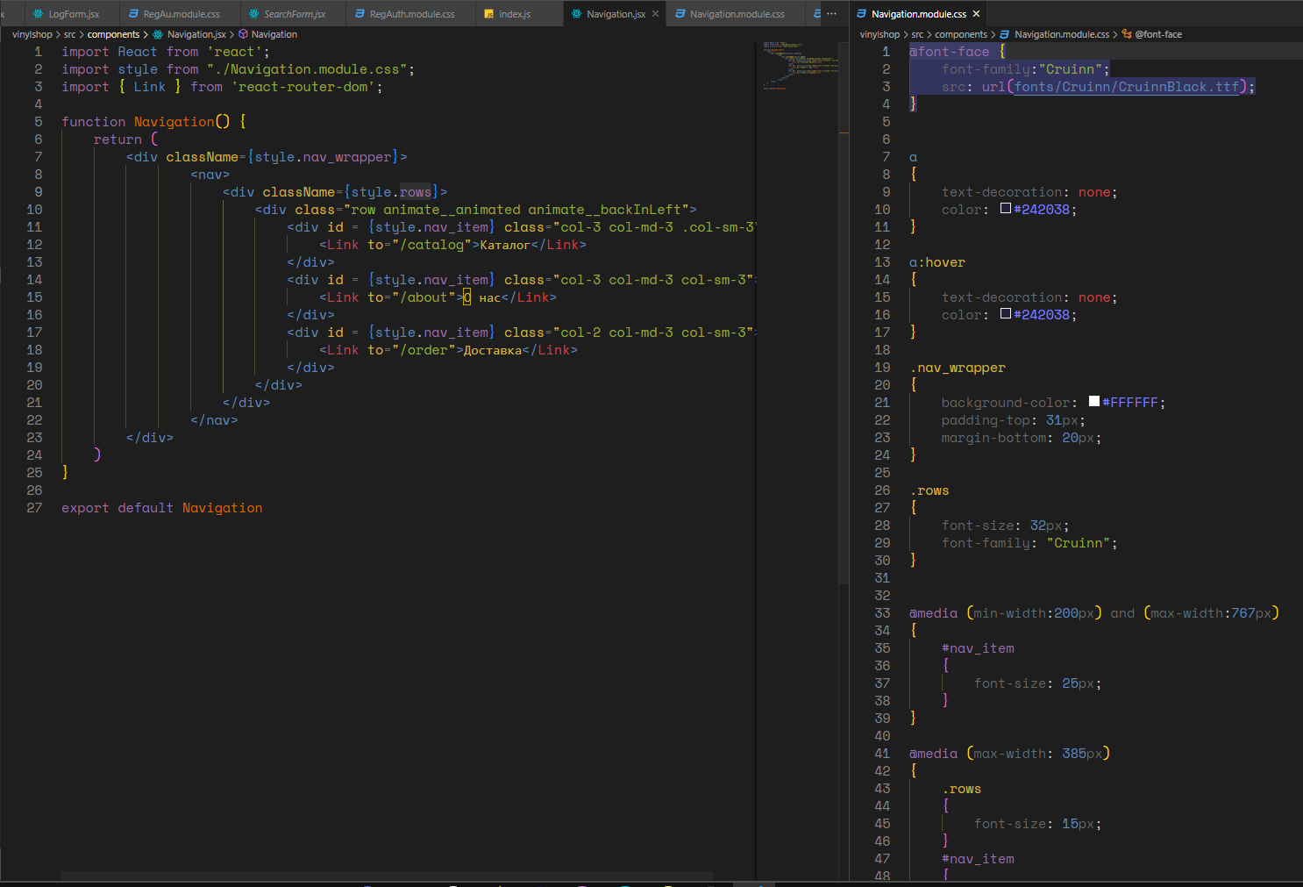

Рисунок 8. Программная реализация панели навигации

Также на главной странице были выведены блоки, информирующие о жизни сайта.

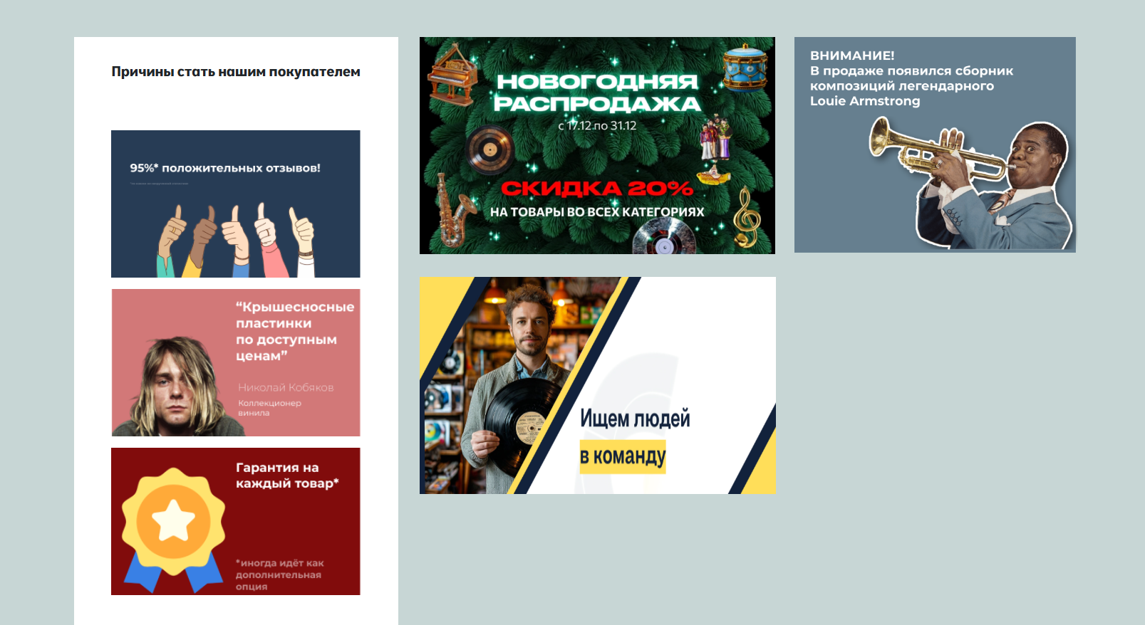

Рисунок 9. Вид главной страницы

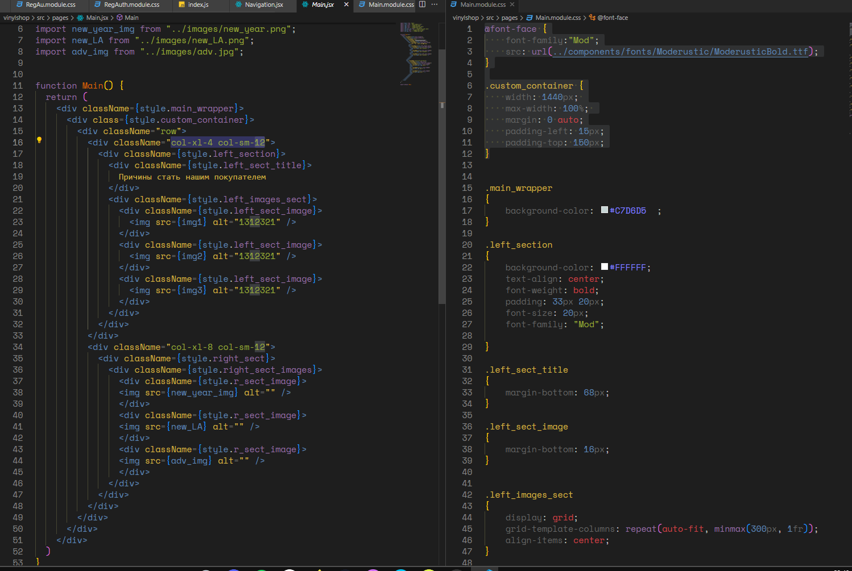

Рисунок 10. Программная реализация программной страницы

Для ознакомления пользователя с информацией о приложении, была создана информационная секция

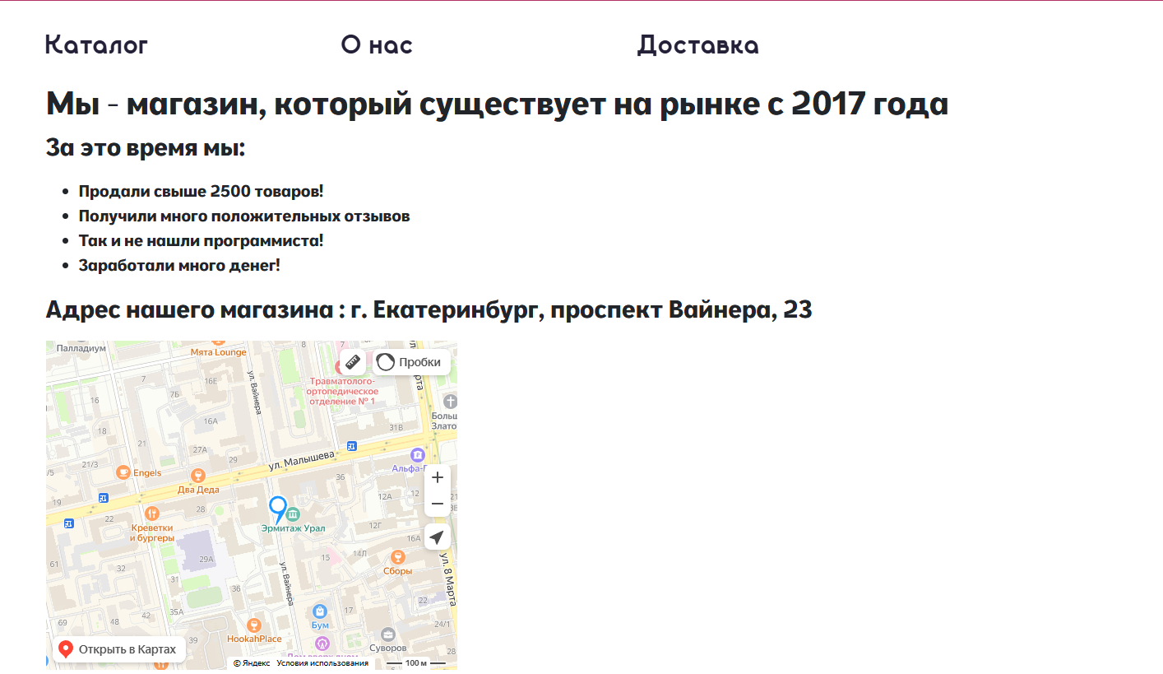

Рисунок 11. Вид информационной секции

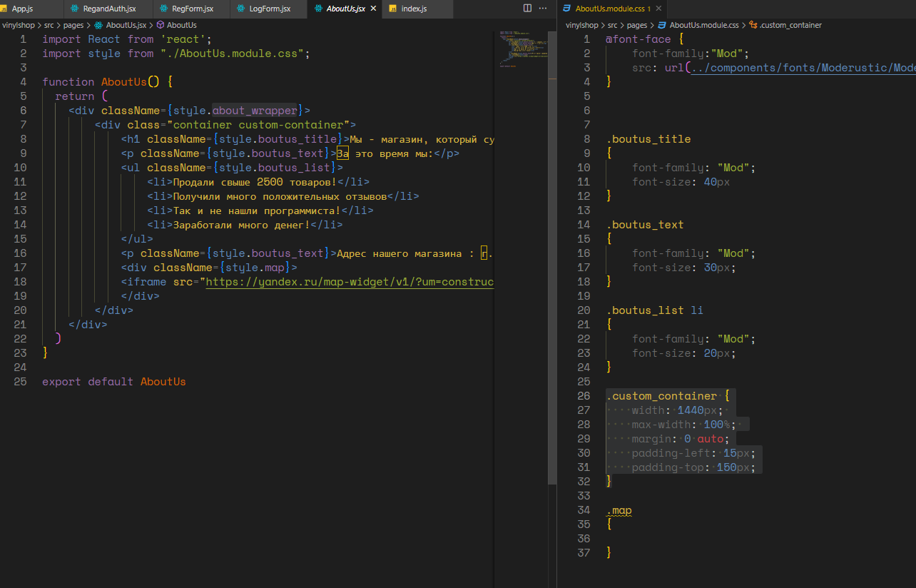

Рисунок 12. Программная реализация информационной секции

Для ознакомления пользователя с перечнем товаров, был реализован их каталог.

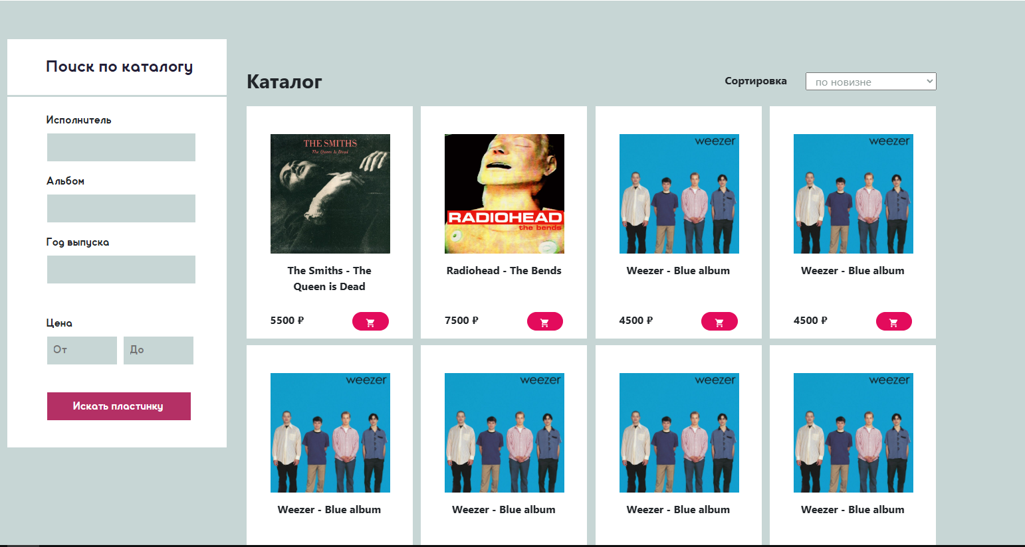

Рисунок 13. Вид каталога

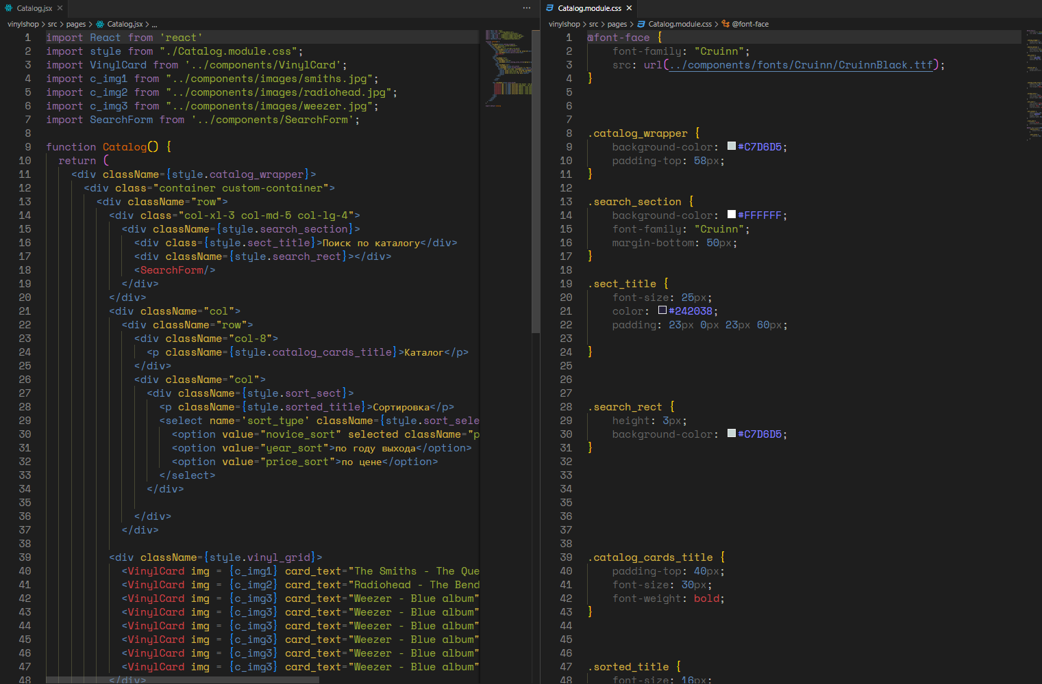

Рисунок 14. Программная реализация каталога

Также была создана панель регистрации и авторизации.

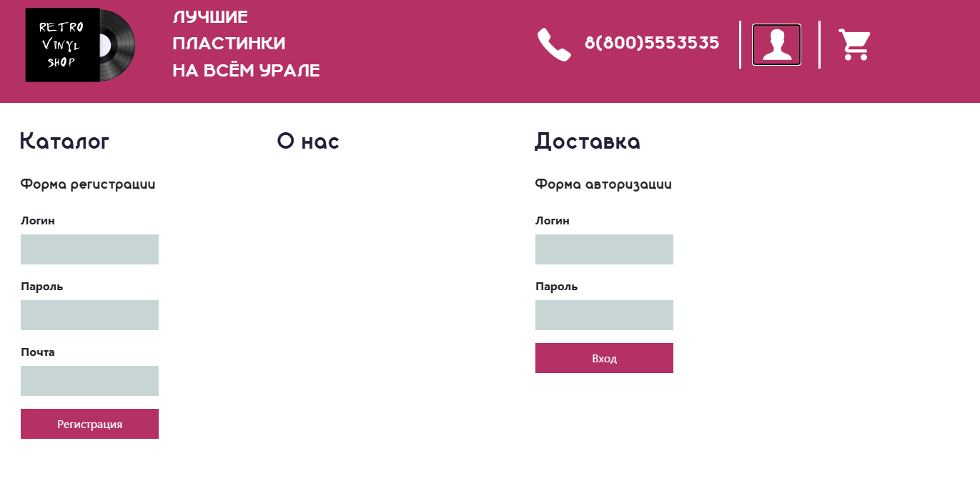

Рисунок 15. Вид панели авторизации и регистрации

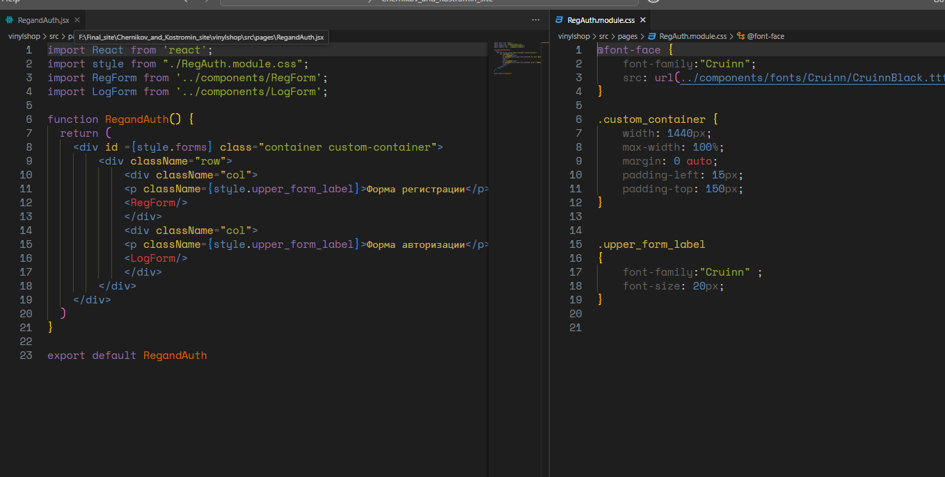

Рисунок 16. Программная реализация панели авторизации и регистрации

# Адаптивность страниц приложения

Адаптивность была реализована с помощью контейнеров Bootstrap, основанных на 12-колоночной сетке, а также с помощью media-запросов, которые изменяют стили сайта в зависимости от ширины экрана устройства. Этот подход позволяет обеспечивать корректное отображение и удобное использование сайта на различных устройствах, от больших мониторов до мобильных телефонов.

Основные изменения касаются размера текста и заголовков, структуры блоков и изображений, а также компоновки элементов. Например:

* Заголовки и текст уменьшаются для небольших экранов, чтобы они не занимали слишком много места.
* Количество карточек в строке сетки уменьшается соразмерно экрану.

Контент, такой как изображения и текст в блоках, становится более компактным и центрированным, чтобы лучше адаптироваться к размерам экрана и не требовать горизонтальной прокрутки.

# Валидация данных

Также была реализована валидация данных, которые поступают от пользователя через форму.

1. Валидация данных формы поиска товаров

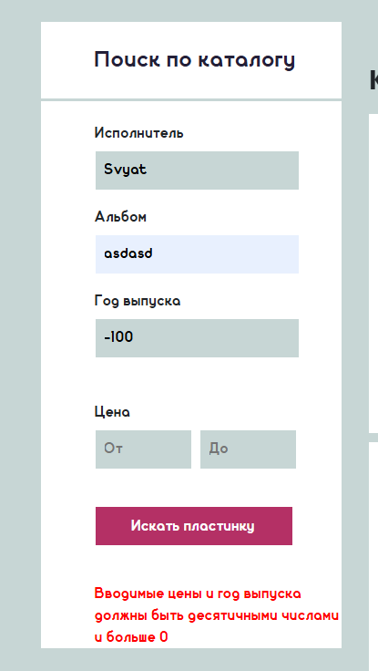

Рисунок 17. Валидация формы поиска

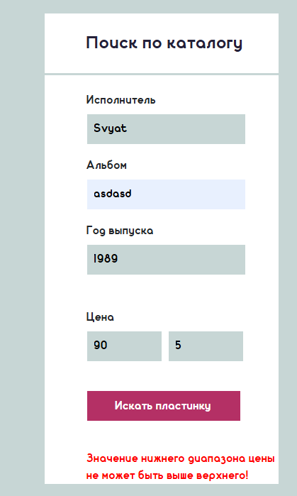

Рисунок 18. Валидация формы поиска

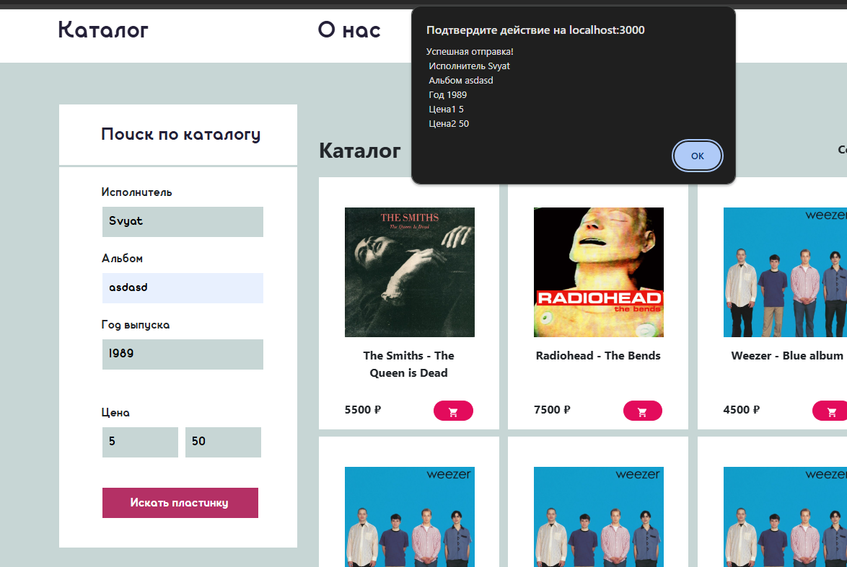

Рисунок 19. Успешная отправка данных

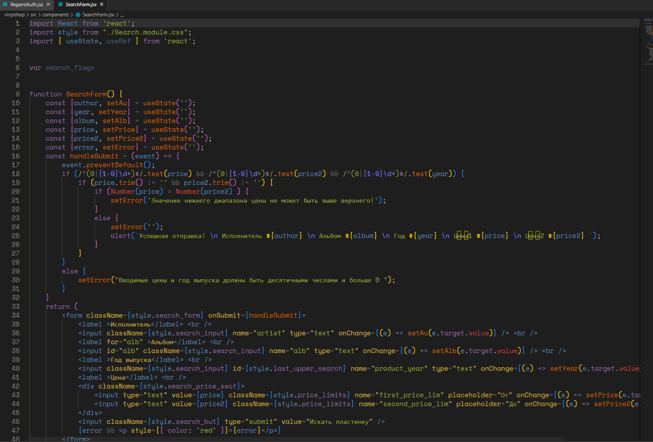

Рисунок 20. Программная реализация

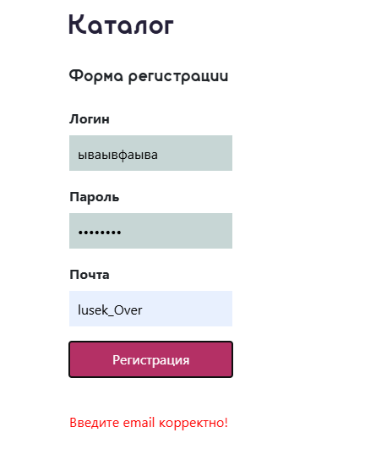

Рисунок 21. Валидация формы регистрации

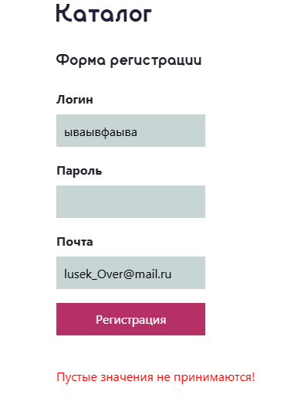

Рисунок 22. Валидация формы регистрации

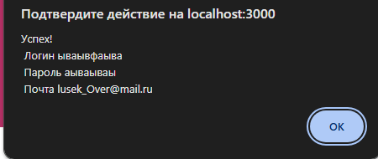

Рисунок 23. Успешная отправка данных

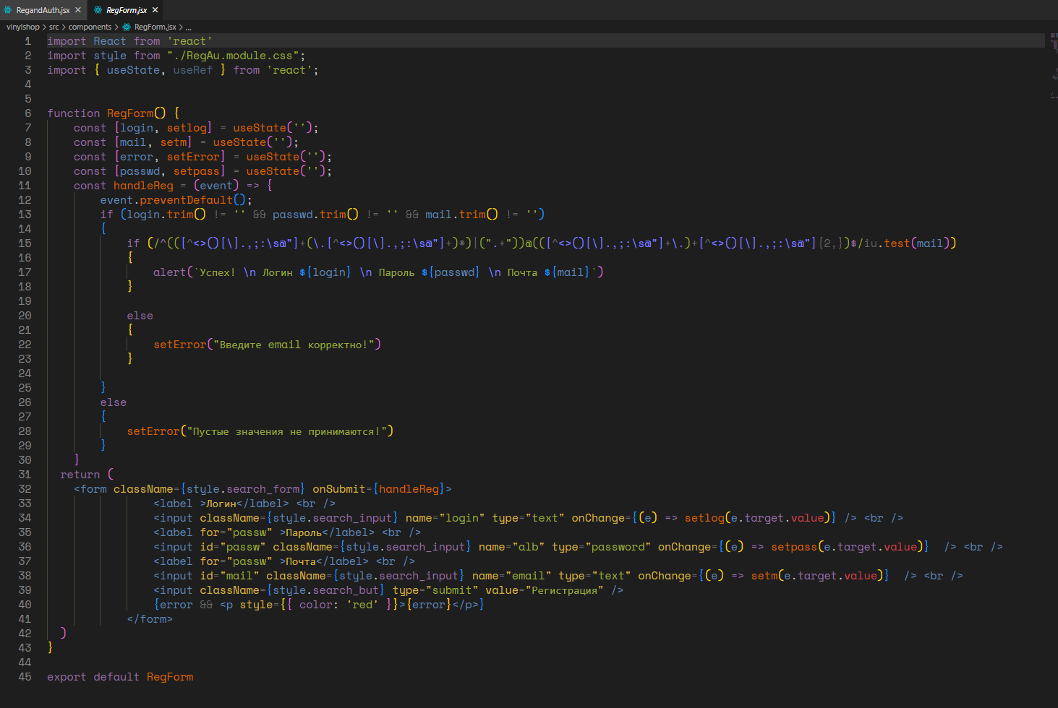

Рисунок 24. Программная реализация

# Заключение

В ходе выполненной работы был создан адаптивный и функциональный веб-сайт для приложения по продаже виниловых пластинок. Основное внимание было уделено разработке пользовательского интерфейса, валидации форм, а также обеспечению удобной навигации и визуального представления контента на разных устройствах.

Были решены следующие задачи:

1. Реализована главная страница с динамическим контентом и анимацией для привлечения пользователей.
2. Созданы страницы регистрации и авторизации с валидацией данных.
3. Проект адаптирован для различных разрешений экранов.
4. Вся структура сайта построена с использованием современных технологий и практик разработки, таких как HTML5, CSS3, JavaScript и React.

Конечный результат — сайт с интуитивно понятным интерфейсом.